ANALIZA STATYSTYKI ZA SIERPIEŃ 2009 ROKU

- Poziom i stopa bezrobocia

Liczba osób bezrobotnych zarejestrowanych w Powiatowym Urzędzie Pracy w Kędzierzynie-Koźlu, w dniu 31 sierpnia 2009r. wynosiła 3945 osób i była wyższa w porównaniu do 31 lipca 2009r. o 158 osób,
tj. o 4,2%.

Zmiana liczby bezrobotnych miała miejsce:
- w gminie Kędzierzyn-Koźle wzrost o 99 osób
- w pozostałych gminach wzrost o 59 osób

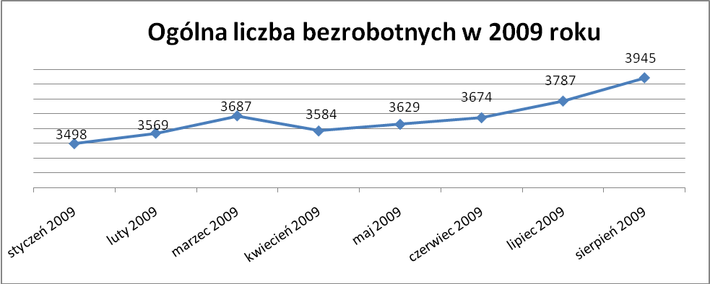

Stopa bezrobocia w sierpniu 2009r. wynosiła 11,2% (przed korektą WUP).

W porównaniu do poprzedniego miesiąca wysokość tego wskaźnika procentowego zwiększyła się o 0,4%.

- Wybrane kategorie bezrobotnych

Według stanu w końcu miesiąca w ewidencji PUP pozostawało:

- Kobiet – 2191 osób, tj. 55,5% ogółu bezrobotnych.

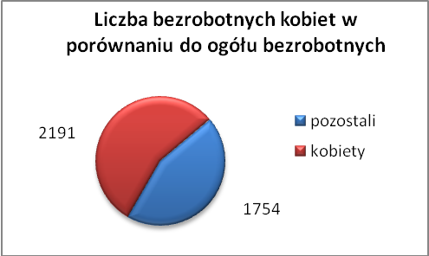

W porównaniu do lipca 2009r. ogólna liczba kobiet zwiększyła się
o 140 osób.

W sierpniu 2009r. zarejestrowało się więcej kobiet w porównaniu do lipca 2009r. o 26 osób.

W sierpniu 2009r. z ewidencji bezrobotnych z tytułu niepotwierdzenia gotowości do pracy oraz dobrowolnej rezygnacji ze statusu bezrobotnego wyłączono 93 kobiety, mniej ( o 100 ) niż w lipcu 2009r :

- w styczniu 2009r. - 52 osoby
- w lutym 2009r. - 121 osób
- w marcu 2009r. - 76 osób
- w kwietniu 2009r. - 93 osoby
- w maju 2009r. - 114 osób
- w czerwcu 2009r. - 65 osób
- w lipcu 2009r - 193 osoby
- w sierpniu 2009r. - 93 osoby

Mieszkańców miasta Kędzierzyna-Koźla – 2867 osób, tj. 72,7% ogółu bezrobotnych /w tym kobiet/ - 1564 osoby, tj. 39,6% ogółu bezrobotnych

W sierpniu 2009r. odnotowano wzrost bezrobocia z terenu gminy Kędzierzyna-Koźla o 99 osób.

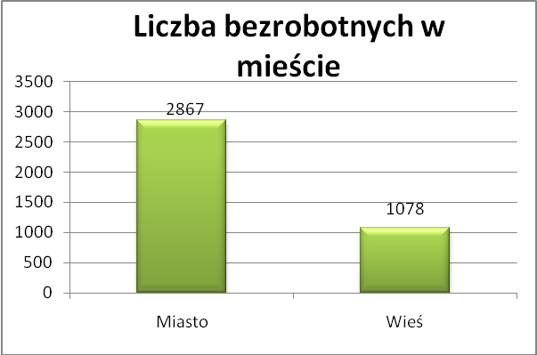

- Mieszkańców wsi - 1078 osób tj. 27,3% ogółu bezrobotnych,
/w tym kobiet/ 627 osób tj. 15,9% ogółu bezrobotnych.

Zwiększyła się liczba bezrobotnych mieszkańców wsi, w porównaniu do poprzedniego miesiąca o 59 osób.

Zarejestrowano w:

- w styczniu 2009r. - 935 osób
- w lutym 2009r. - 953 osoby
- w marcu 2009r. - 993 osoby
- w kwietniu 2009r. - 930 osób
- w maju 2009r. - 960 osób
- w czerwcu 2009r. - 983 osoby
- w lipcu 2009r. - 1019 osób
- w sierpniu 2009r. - 1078 osób

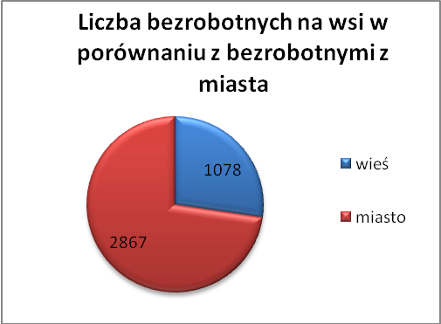

4. Cudzoziemców – 2 osoby, tj. 0,05% ogółu bezrobotnych

W sierpniu 2009r. w ewidencji Powiatowego Urzędu Pracy w Kędzierzynie-Koźlu pozostaje 2 cudzoziemców.

5. Osób bezrobotnych do 25 roku życia – 934 osoby, tj. 23,7% ogółu bezrobotnych /w tym kobiet/ - 566 osób, tj. 14,3% ogółu bezrobotnych

W porównaniu do poprzedniego miesiąca liczba osób bezrobotnych do 25 roku życia zwiększyła się o 70 osób.

W sierpniu 2009r. ogółem wyłączono 201 osób bezrobotnych do 25 roku życia, z tego:

- 70 osób podjęło pracę,
- 65 osób nie potwierdziło gotowości do pracy,
- 45 osób rozpoczęło staż,
- 14 osób dobrowolnie zrezygnowało ze statusu osoby bezrobotnej,
- 3 osoby odmówiły bez uzasadnionej przyczyny przyjęcia odpowiedniej propozycji zatrudnienia lub innej pracy zarobkowej lub uczestnictwa w aktywnych programach rynku pracy,
- 2 osoby rozpoczęły prace społecznie użyteczne,
- 2 osoby rozpoczęły szkolenia.

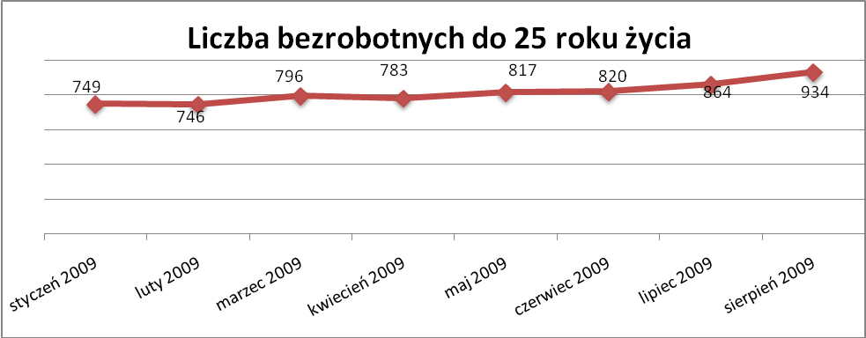

Wskaźnik ten rośnie od maja 2009r.

- Osób, które ukończyły szkołę wyższą do 27 roku życia – 51 osób,
tj. 1,3% ogółu bezrobotnych /w tym kobiet/ - 40 osób, tj. 1,0% ogółu bezrobotnych

W porównaniu do lipca 2009r. liczba osób bezrobotnych do 27 roku życia, które ukończyły szkołę wyższą zarejestrowanych w PUP zwiększyła się o
19 osób.

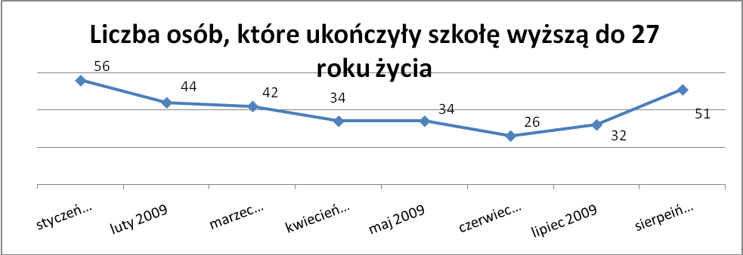

- Osób długotrwale bezrobotnych – 1579 osób, tj. 40,0% ogółu bezrobotnych /w tym kobiet/ - 1048 osób, tj. 26,6% ogółu bezrobotnych

W porównaniu do poprzedniego miesiąca liczba osób długotrwale bezrobotnych
zwiększyła się o 51 osób.

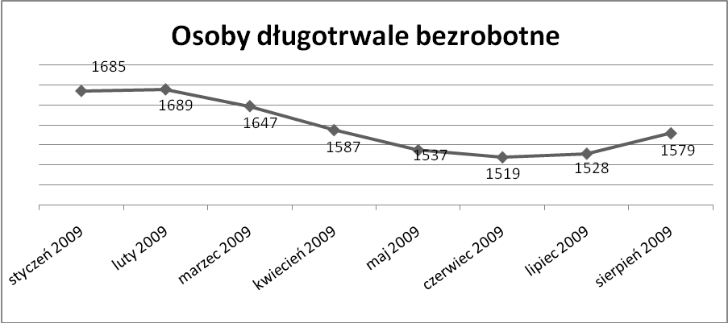

- Osób bezrobotnych powyżej 50 roku życia – 870 osób, tj. 22,1% ogółu bezrobotnych /w tym kobiet/ - 334 osoby, tj. 8,5% ogółu bezrobotnych

Ogólna liczba osób bezrobotnych powyżej 50 roku życia w porównaniu
do lipca 2009r. zwiększyła się o 30 osób.

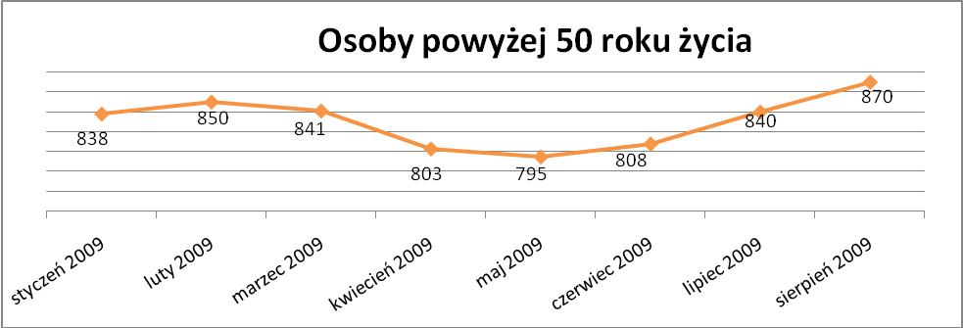

Wskaźnik ten rośnie od czerwca 2009r.

Osób bez kwalifikacji zawodowych – 1515 osoby, tj. 38,4% ogółu bezrobotnych /w tym kobiet/ - 915 osób, tj. 23,2% ogółu bezrobotnych

W porównaniu do poprzedniego miesiąca liczba osób bez kwalifikacji zawodowych zmniejszyła się o 18 osób.

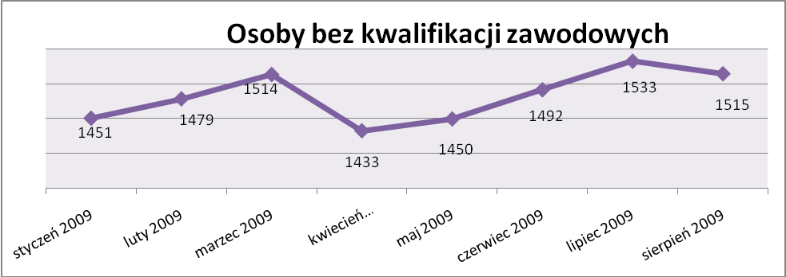

Osób bez doświadczenia zawodowego – 1139 osób, tj. 28,9% ogółu bezrobotnych /w tym kobiet/ - 716 osób, tj. 18,1% ogółu bezrobotnych

W porównaniu do lipca 2009r. liczba osób bez doświadczenia zawodowego zwiększyła się o 96 osób.

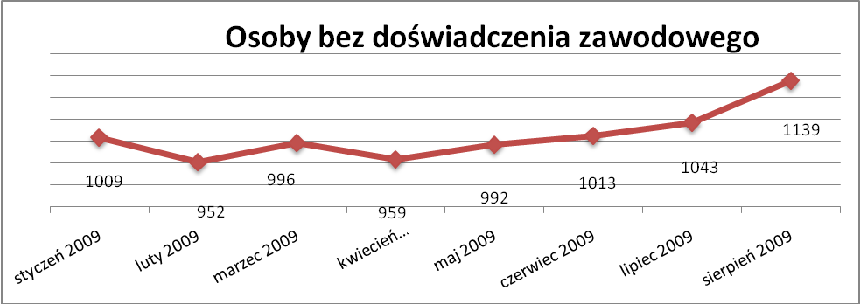

Wskaźnik ten rośnie od maja 2009r

Osób bez wykształcenia średniego – 2506 osób, tj. 63,5% ogółu bezrobotnych /w tym kobiet/ - 1268 osób, tj. 32,1% ogółu bezrobotnych

W porównaniu do lipca 2009r. liczba osób bez wykształcenia średniego zwiększyła się o 39 osób.

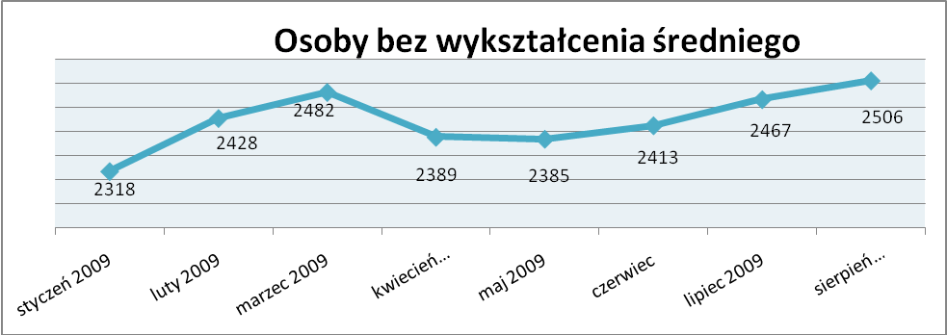

Wskaźnik ten rośnie od czerwca 2009r.

Niepełnosprawnych – 324 osoby, tj. 8,2% ogółu bezrobotnych

/w tym kobiet/ - 172 osoby, tj. 4,4% ogółu bezrobotnych

Ogólna liczba osób niepełnosprawnych w porównaniu do poprzedniego miesiąca zwiększyła się o 12 osób.

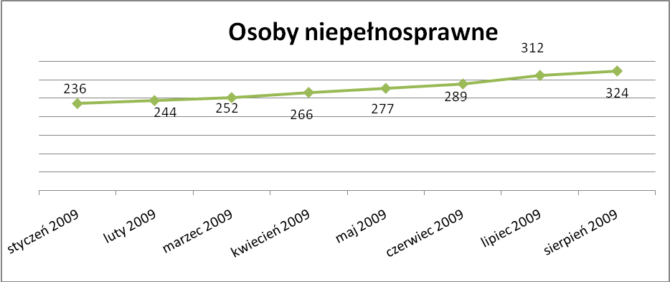

Wskaźnik ten rośnie od sierpnia 2008r.

13. Z prawem do zasiłku – 571 osób, tj. 14,5% ogółu bezrobotnych
/w tym kobiet/ - 254 osoby, tj. 6,4% ogółu bezrobotnych

Wskaźnik ten w porównaniu do lipca 2009r. zmniejszył się o 19 osób
uprawnionych do zasiłku.

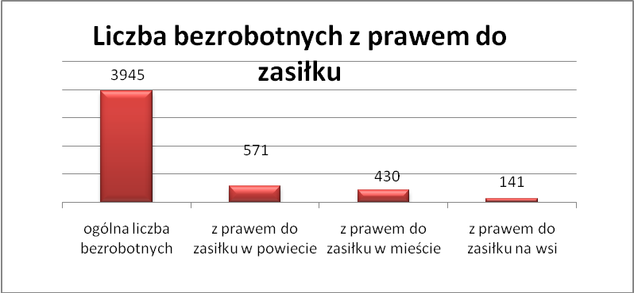

Mieszkańcy miasta uprawnieni do zasiłku to – 430 osób, w tym 197 kobiet.
Mieszkańcy wsi uprawnieni do zasiłku to – 141 osób, w tym 57 kobiet.

W porównaniu do lipca 2009r. zmniejszyła się liczba uprawnionych do pobierania zasiłku w mieście o 22 osoby oraz zwiększyła na wsi o 3 osoby.

- Oferty pracy

W sierpniu 2009r. do Powiatowego Urzędu Pracy w Kędzierzynie-Koźlu wpłynęły 257 ofert pracy, czyli o 92 więcej niż w lipcu 2009r.

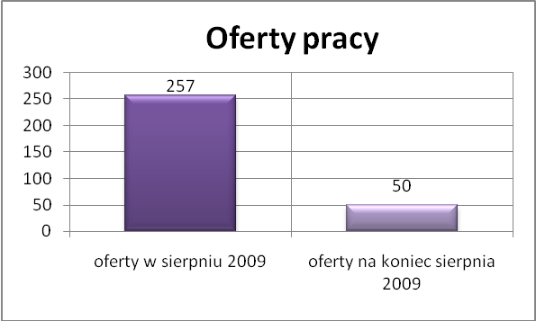

Złożone oferty dotyczyły między innymi:
- 114 – ofert pracy subsydiowanej, tj. 44,4% wszystkich ofert,
- 143 – oferty pracy niesubsydiowanej, tj. 55,6% wszystkich ofert

Oferty pochodziły z następujących sektorów:
- 85 - z sektora publicznego, tj. 33,1% wszystkich ofert,
- 172 - z sektora niepublicznego, tj. 66,9% wszystkich ofert

W lipcu 2009r. pośrednicy pozyskali 48 ofert pracy, tj. 18,7% ogółu ofert będących w dyspozycji PUP w Kędzierzynie-Koźlu, z tego:

- 11 ofert pozyskano w trakcie wizyt,
- 37 ofert to efekt przeprowadzonych przez pośrednika wizyt,

W sierpniu 2009r. 12 bezrobotnych przypadało na jedną zgłoszoną ofertę pracy i był to wynik lepszy niż w lipcu 2009r., w którym na jedną ofertę przypadało 17 bezrobotnych.

- Płynność bezrobocia – podjęcia pracy.

W sierpniu 2009r. zarejestrowało się ogółem 666 osób, w tym 400 kobiet,
mniej o 54 osoby w porównaniu do poprzedniego miesiąca.

Wyłączono z ewidencji 508 osób, mniej o 99 osób niż w lipcu 2009r.

Z tytułu nie potwierdzenia gotowości do pracy wyłączono – 169 osób,
w lipcu 2009r. - 308 osób.

Z ogółu bezrobotnych wyłączono z ewidencji 184 osoby z tytułu podjęcia pracy. Jest to liczba większa niż w lipcu 2009r. o 19 osób.

- w styczniu 2009r. 111 osób
- w lutym 2009r. 99 osób
- w marcu 2009r. 127 osób
- w kwietniu 2009r. 195 osób
- w maju 2009r. 203 osób
- w czerwcu 2009r. 133 osoby
- w lipcu 2009r. 165 osób
- w sierpniu 2009r. 184 osoby

Pracę niesubsydiowaną podjęło 157 osób, o 6 osób więcej niż w poprzednim miesiącu.

Dobrowolnie zrezygnowało z pośrednictwa pracy 36 osób i jest to liczba mniejsza o 32 osoby niż w lipcu 2009r.

Wskaźnik procentowy płynności rynku pracy, czyli liczby bezrobotnych podejmujących pracę do liczby nowo zarejestrowanych wyniósł dla omawianego miesiąca 27,6%.

W sierpniu 2009r. w porównaniu do lipca 2009r. zwiększyła się liczba bezrobotnych poprzednio pracujących zarejestrowanych w PUP:

- w styczniu 2009r. 2579 osób
- w lutym 2009r. 2805 osób
- w marcu 2009r. 2891 osób
- w kwietniu 2009r. 2813 osób
- w maju 2009r. 2824 osoby
- w czerwcu 2009r. 2857 osób
- w lipcu 2009r. 2936 osób
- w sierpniu 2009r. 3003 osoby

Zwiększyła się również liczba osób zarejestrowanych w Powiatowym Urzędzie Pracy dotychczas niepracujących:

- w styczniu 2009r. 919 osób
- w lutym 2009r. 764 osoby
- w marcu 2009r. 796 osób
- w kwietniu 2009r. 771 osób
- w maju 2009r. 805 osób
- w czerwcu 2009r. 817 osób
- w lipcu 2009r. 851 osób
- w sierpniu 2009r. 942 osoby

Zarejestrowanych dotychczas niepracujących jest 942 osoby, w tym 595 kobiet, co stanowi 23,8% ogółu bezrobotnych.

Zwiększyła się liczba osób, które rejestrują się w PUP po raz pierwszy:

- w styczniu 2009r. 798 osób
- w lutym 2009r. 809 osób
- w marcu 2009r. 860 osób
- w kwietniu 2009r. 834 osoby
- w maju 2009r. 815 osób
- w czerwcu 2009r. 822 osoby
- w lipcu 2009r. 864 osoby
- w sierpniu 2009r. 912 osób

Zarejestrowanych po raz pierwszy jest 912 osób, w tym 462 kobiety,
co stanowi 23,1% ogółu bezrobotnych, wskaźnik ten zwiększył się o 48 osób.

Stan osób zarejestrowanych w PUP zwolnionych z przyczyn zakładów pracy:

- w styczniu 2009r. 22 osoby
- w lutym 2009r. 19 osób
- w marcu 2009r. 20 osób
- w kwietniu 2009r. 18 osób
- w maju 2009r. 18 osób
- w czerwcu 2009r. 35 osób
- w lipcu 2009r. 79 osób
- w sierpniu 2009r. 97 osób

W/g stanu na 31 sierpnia 2009r. zwiększyła się o 110 osób liczba rejestrujących się w PUP ponownie – wskaźnik ten wynosi 3033 osoby, w tym 1729 kobiet, co stanowi 76,9% ogółu zarejestrowanych.

- Osoby pozostające w ewidencji PUP.

- Poszukujący pracy – 58 osób, w tym 31 kobiet z tego 24 osoby niepełnosprawne i nie pozostające w zatrudnieniu.

W sierpniu 2009r. ogólna liczba osób poszukujących pracy w porównaniu
do lipca 2009r. zmniejszyła się o 5 osób.

W sierpniu 2009r. 33 osoby, (w tym 12 kobiet) otrzymało dodatek aktywizacyjny.

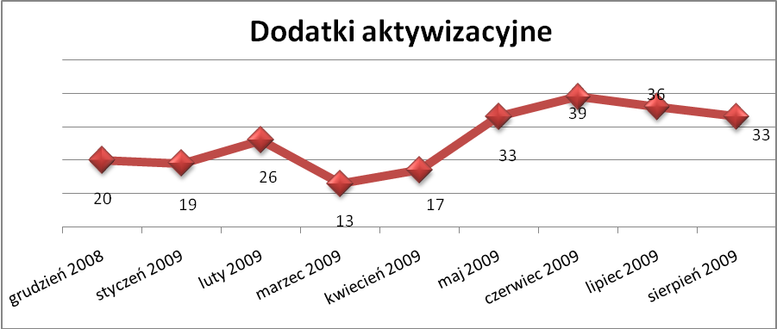

- Zwolnienia grupowe

W sierpniu 2009r. nie zgłoszono zamiaru dokonania zwolnień grupowych.

....................................................................................... ..................................................
DATA I PODPIS OSOBY SPORZĄDZAJĄCEJ OSOBA ZATWIERDZAJĄCA

......................................................................................
DATA I PODPIS OSOBY SPRAWDZAJĄCEJ

